Résolution d’un système hyperstatique avec la méthode énergétique de Bertrand de Fontviolant (BdF)

Objectif : illustrer sur un exemple concret cette méthode

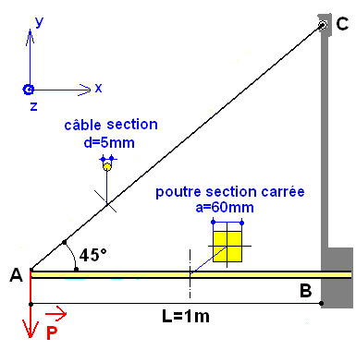

Enoncé de l’exercice :
Une poutre encastrée AB de portée L =1m a une section carrée 60x60mm .Elle est haubanée par un câble AC de diamètre 5mm. L’ensemble de la structure est nommée S₀.
Elle est soumise en A à une force concentrée P=3000N .Le module d’élasticité de l’acier est 200GPa.
Questions :
I-Calculer le moment d’inertie Izz’ de la poutre et la section du câble.
II-Montrer que la structure est hyperstatique et déterminer son degré .
III-En décrivant la méthode utilisée pour la résolution, calculer la force de tension dans le cable.
IV-Déterminer les diagrammes N, N, M dans le câble et la poutre .Calculer la contrainte maxi.
V-Calculer le déplacement vertical du point A.

I- Commençons par définir le repère global d’étude du système : soit Axyz (représenté ci-dessus éloigné de A pour plus de clarté dans le dessin).
$\text{Iz'z}=\frac{a\text{.}a^{3}}{\text{12}}=\frac{\text{60}\text{.}{\text{60}}^{3}}{\text{12}}=1\text{08}\text{.}{\text{10}}^{4}{\text{mm}}^{4}$ et $A_{\text{AC}}=\frac{π\text{.}d^{2}}{4}=\frac{π\text{.}5^{2}}{4}=\text{19},6{\text{mm}}^{2}$

II- Le nombre d’inconnues du système So {poutre + câble} dépend de la nature de ses liaisons avec l’extérieur .
L’encastrement en B a 3 composantes : X_{B}, Y_{B}, M_{B}.
L’articulation C a 2 composantes X_{C} et Y_{C}. La direction de la réaction en C étant connue (c’est celle du câble ici inclinée de 45°).
Les 2 composantes sont donc dépendantes et ici X_{C}=Y_{C}

Le nombre total d’inconnues est donc Ni=4, le PFS ne pouvant fournir que 3 équations Neq=3, le système est hyperstatique de degré H=Ni-Neq=1.

III-Calcul de la force de tension dans le câble : cette force est égale à la réaction en C, nous la choisissons comme inconnue hyperstatique.
Nous proposons de résoudre cette question délicate par la méthode énergétique de BdF .La méthode est décrite dans les paragraphes 1 à 5 suivants :
1-Transformation de S₀ en système isostatique S₁.  Le système hyperstatique S₀ est rendu isostatique par suppression de l’action de la liaison en C. Soit S₁ le système isostatique obtenu. (Il est donc limité à la barre AB, le câble ne transmettant aucun effort)  Soit δ₁ le déplacement vertical en A de So sous l’effet de P. A ce déplacement vertical correspond un déplacement projeté (nous en aurons besoin dans le paragraphe suivant !)dans la direction α=45° du câble :  $$δ_{\text{AC}}=δ_{1}\text{.}\text{cos}α=δ_{1}\text{.}\frac{\sqrt{2}}{2}$$  On note M₁(x) le moment fléchissant le long de la poutre AB.  M₁(x)=-Px ; le moment en B est : –P.L (attention ici : P>0)  (En effet, la membrure inf de la poutre étant comprimée, le moment est bien négatif avec la convention choisie dans RDM 6).  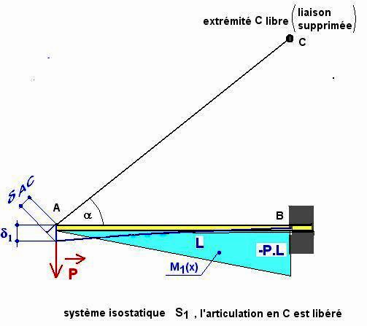 | 2-Création d’un autre système isostatique S₂ :  Ce système S₂ doit être tel que l’addition S₁+S₂ doit correspondre à S₀.pour les sollicitations et les déplacements.  Le système S₂ est obtenu à partir de S₁ en supprimant la force P et en ajoutant la force Rc (inconnue hyperstatique dans S₀ que nous devons évaluer).  Nous pourrons écrire que S₀=S₁+S₂ à condition d’imposer la nullité du déplacement final en C  (En effet dans S₀, le point C relié à l’extérieur est immobile).  Si δ₂ est le déplacement de C dans la direction du câble produit par l’action de Rc dans S_{2 ,} ce déplacement doit compenser δ_{AC} obtenu dans S₁. On doit donc poser :  $$δ_{2}+ δ_{1}\text{.}\frac{\sqrt{2}}{2}=0$$  Dans ce système S₂, on note N₂^{AC}(x) l’effort normal dans le câble et M₂(x) le moment fléchissant le long de AB.  N₂^{AC}(x)==Rc est constant et M₂(x) est positif (fibre inférieure tendue).  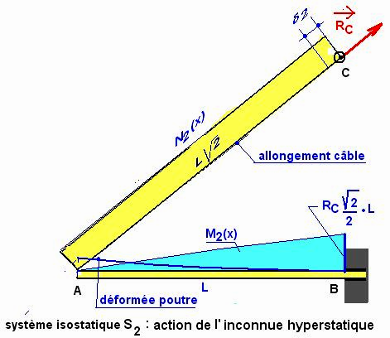

3- Création d’un état fictif S*₁ associé à S₁  Pour appliquer le théorème de BdF, il faut considérer un état associé S*₁ de structure analogue à S₁ où la seule force appliquée est une force fictive unité de même direction que celle du déplacement cherché (ici δ₁).  Le moment fléchissant résultant de l’application de cette force fictive le long de AB est noté m₁(x). Le diagramme a même allure que pour S₁. | 4- Création d’un état fictif S*₂ associé à S₂ :  Dans l’état fictif, la force Rc est remplacée par une force unité fictive de 1N dans la direction de δ₂.  Le moment fléch. le long de AB résultant de l’application de cette force unité fictive est noté m₂(x) et l’effort normal dans AC est N*₂(x).  Le moment M*₂(x) résulte de l’action de la composante verticale de Rc au point A.
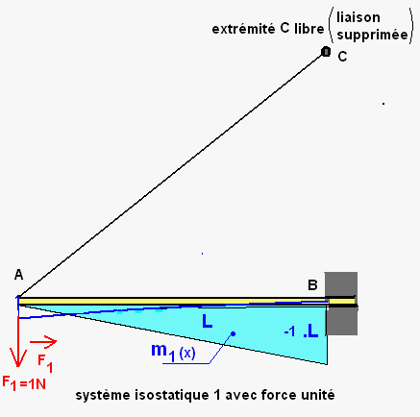 | 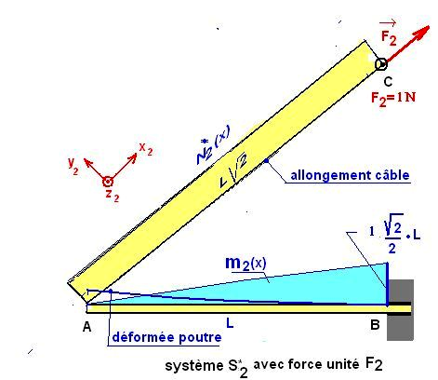
Equation de BdF appliquée aux systèmes S₁ et à son état fictif S*₁:  $$\vec{F_{1}}\text{.}\vec{δ_{1}}=(−1)\vec{j_{1}}\text{.}(δ_{1})\vec{j_{1}}=\int_{A}^{B}{\frac{M_{1}(x)\text{.}m_{1}(x)}{E\text{.}I}}\text{dx}$$  $$\text{.}⇒δ_{1}=−\int_{A}^{B}{\frac{M_{1}(x)\text{.}m_{1}(x)}{E\text{.}I}}\text{dx}$$  Le terme de gauche est le travail de la force unité au cours du déplacement réel δ₁.  L’intégrale de droite est la part d’énergie emmagasinée lors de ce travail. | Equation de BdF appliquée au système S₂ et à son état fictif S*₂ :  $$\begin{aligned}\vec{F_{2}}\text{.}\vec{δ_{2}}=(+1)\text{.}(δ_{2})=\int_{A}^{C}{\frac{N_{2^{\text{AC}}}\text{.}{\text{N*}}_{2^{\text{AC}}}}{E\text{.}A_{\text{AC}}}}\text{.}\text{dx}+\int_{A}^{B}{\frac{M_{2}(x)\text{.}m_{2}(x)}{E\text{.}I}\text{.}}\text{dx} \\ +\int_{A}^{B}{\frac{N_{2^{\text{AB}}}\text{.}N^{{}_{2}^{\text{AB}}}}{E\text{.}A_{\text{AB}}}}\text{.}\text{dx}\end{aligned}$$  La section de la poutre étant beaucoup plus grande que celle du câble et les efforts normaux comparables, nous pouvons négliger ce 3ème terme de l’équation par rapport au 1er.

5-Calcul de Rc:
a-principe du calcul des intégrales de moment par la méthode de Mohr:
Il suffit de se référer au tableau des diagrammes de moments donné dans tous les ouvrages de RDM..
On repère les diagrammes qui nous intéressent en ligne et en colonne pour le calcul.
A l’intersection d’une ligne et d’une colonne on obtient le résultat de l’intégrale du type :
$$\frac{1}{L}\int{M(x)\text{.}m(x)\text{dx}}$$
Par exemple pour M(x) variant linéairement de 0 à M et m(x) variant de 0 à m, (cas qui nous intéresse ici)

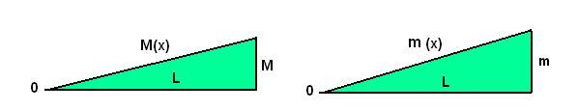

$$\frac{1}{L}\int{M(x)\text{.}m(x)\text{dx}=\frac{1}{3}}×M×m⇒\int_{0}^{L}{M(x)\text{.}m(x)\text{dx}=\frac{1}{3}×[M]×[m]×L}\text{.}$$
Les intégrales d’efforts normaux se résolvent facilement, ces derniers étant ici constants.
b-Calcul de δ1 :
$$δ_{1}=−\int_{A}^{B}{\frac{M_{1}(x)\text{.}m_{1}(x)}{E\text{.}I}}\text{dx} = −\frac{1}{E\text{.}I}×(\frac{1}{3}×\left[−\text{PL}\right]×\left[−1\text{.}L\right])×L)=−\frac{P\text{.}L^{3}}{3\text{.}E\text{.}I} (\text{unités} : \frac{N\text{.}{\text{mm}}^{3}}{N\text{.}{\text{mm}}^{−2}\text{.}{\text{mm}}^{4}}=\text{mm})$$

c-Calcul de δ2 :
$\begin{aligned}δ_{2}=\int_{A}^{C}{\frac{N_{2^{\text{AC}}}(x)\text{.}N_{2^{\text{*AC}}}(x)}{E\text{.}A}}\text{.}\text{dx}+\int_{A}^{B}{\frac{M_{2}(x)\text{.}m_{2}(x)}{E\text{.}I}}\text{dx}=\frac{1}{E\text{.}A}\int_{A}^{C}{\left[R_{C}\right]×\left[1\right]}×\text{dl}+\frac{1}{E\text{.}I}×\frac{1}{3}×\left[\frac{\text{Rc}\text{.}\sqrt{2}}{2\text{.}}\text{.}L\right]×\left[\frac{1\text{.}\sqrt{2}}{2}\text{.}L\right]×L \\ \frac{\text{Rc}\text{.}L\text{.}\sqrt{2}}{E\text{.}A}+\frac{\text{Rc}\text{.}L^{3}}{6\text{.}E\text{.}I}=\frac{\text{Rc}}{E}\left[\frac{L\text{.}\sqrt{2}}{A}+\frac{L^{3}}{6\text{.}I}\right] \end{aligned}$

Le premier terme résulte de l’allongement du câble et le deuxième de la flexion de la poutre AB
d-Calcul de Rc :
Utilisons la condition de déplacement nul au point C :
$δ_{2}+ δ_{1}\text{.}\frac{\sqrt{2}}{2}=0$
$$\frac{−{\text{PL}}^{3}}{3\text{.}E\text{.}I}×\frac{\sqrt{2}}{2}+\frac{\text{Rc}}{E}\left[\frac{L\text{.}\sqrt{2}}{A}+\frac{L^{3}}{6\text{.}I}\right]=0⇒\text{Rc}=\frac{P\text{.}L^{3}\text{.}\sqrt{2}}{6\text{.}I}×\frac{6\text{.}A\text{.}I}{(6\text{.}I\text{.}L\text{.}\sqrt{2}+L^{3}\text{.}A)}=\frac{P\text{.}\sqrt{2}}{1+\frac{6\text{.}I\text{.}\sqrt{2}}{L^{2}\text{.}A}}=\frac{\text{3000}\text{.}\sqrt{2}}{1+\frac{6×\text{108}\text{.}{\text{10}}^{4}×\sqrt{2}}{{\text{1000}}^{2}\text{.}\text{19},6}}=\text{2890}N$$

IV Diagramme N, T, M :
La réaction Rc étant connue, appliquons cette force au système qui est maintenant isostatique ; les seules inconnues étant X_{B}, Y_{B}, M_{B.}
L’effort normal dans le câble AC est égal à Rc ; N_{AC}=Rc=2890N, cette force tire sur le câble c’est une traction.
Les composantes sur les axes du repère global sont :
$\text{Xc}=\text{Rc}\text{.}\text{cos45}\text{°=}\text{Rc}\text{.}\frac{\sqrt{2}}{2}=\text{2890}\text{.}\frac{\sqrt{2}}{2}\text{=+}\text{2043N;} \text{Yc}= \text{Rc}\text{.}\text{sin45}\text{°=} \text{Rc}\text{.}\frac{\sqrt{2}}{2}=\text{2043N}$.
L’équilibre des forces extérieures permet d’écrire :.
1-$X_{B}+X_{C}=0⇒X_{B}=−X_{C}=−\text{2043N}$
Ainsi, la barre AB subit une compression de -2043N

2-$Y_{B}+Y_{C}−P=0⇒Y_{B}=−Y_{c}+P=−\text{2043}+\text{3000}\text{=+}\text{957N}$
La barre AB est donc soumise à un effort tranchant constant T(x)=Y_{B}=957N.

Le moment M(x) le long de AB est la primitive (changée de signe) de T : M(x)=-957x +cte (cte=0 car à x=0, M(x)=0).
Au point B, le moment est :
$M_{B}=−P\text{.}L+\text{Rc}\text{.}\frac{\sqrt{2}}{2}\text{.}L=−\text{957}\text{.}L=−\text{957}\text{.}1=−\text{957N}\text{.}m$qui est aussi le moment d’encastrement extérieur au point B.
Nous en déduisons les diagrammes N, T, M (réalisés avec RDM6)

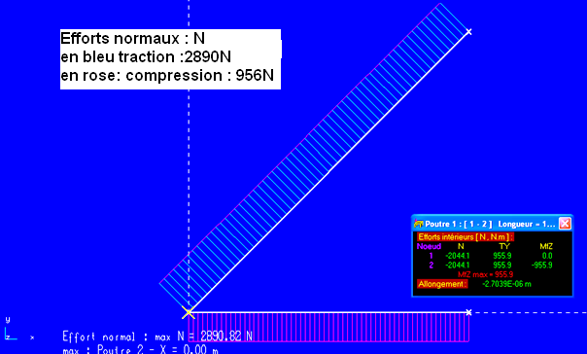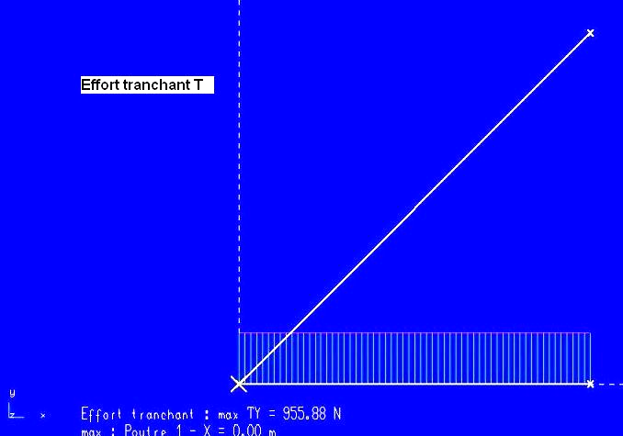

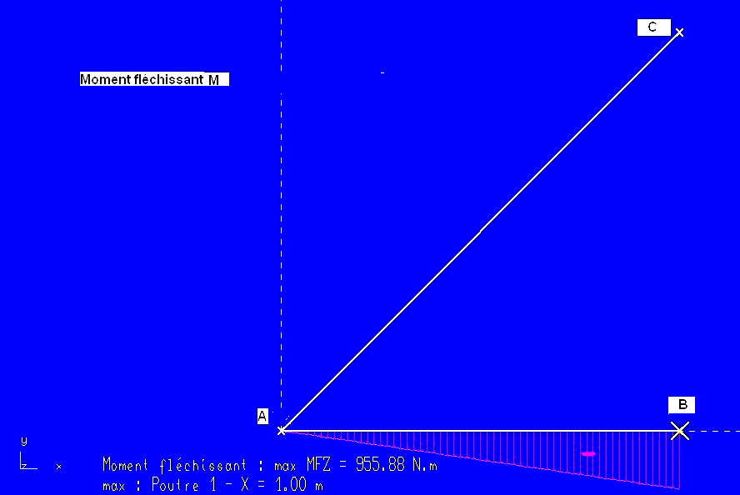

Contrainte normale :
Elle est maximum sur la fibre inférieure de la poutre au point B. Elle résulte de l’addition de la contrainte normale
due à la flexion M_{B} et à la contrainte due à l’action de l’effort normal de compression en B.
$$σ=\frac{M\text{.}(0\text{.}5\text{.}a)}{\text{Iz}}+\frac{N_{\text{AB}}}{a^{2}}=\frac{−\text{957}\text{.}{\text{10}}^{3}(N\text{.}\text{mm})\text{.}(\text{30mm})\text{.}}{\text{108}\text{.}{\text{10}}^{4}({\text{mm}}^{4})}+\frac{−\text{2043}}{\text{60}\text{.}\text{60}}=−\text{26}\text{.}6−0\text{.}\text{567}=−\text{27,16N}\text{.}{\text{mm}}^{−2}=\text{-27,16MPa}\text{.}$$

Voir ci-dessous, diagramme de contrainte (d’après RDM 6) sur la hauteur de la section en B
(en bleu compression sur la fibre inférieure, en rouge traction sur la fibre supérieure)

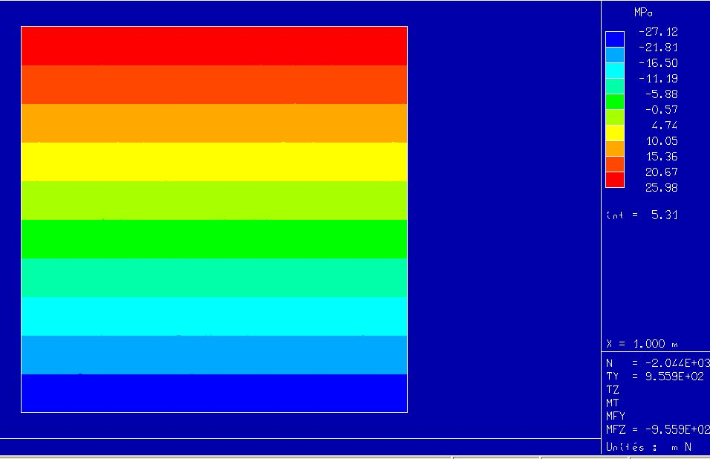

V Calcul de la flèche de l’extrémité A de la poutre :
.
Soit S₀ (représenté à gauche ci-dessous) l’état du système soumis aux forces réelles produisant une flèche verticale δ_{A}
que nous recherchons.
Soit : N₀^{AC} =Rc l’effort normal dans le câble et M₀^{AB}(x) le moment le long de la poutre AB.
Soit S* un état fictif (représenté à droite) caractérisé par l’application d’une force fictive unitaire dans la direction δ_{A}.
On note : N*_{AC}=R*c l’effort normal dans le câble et M*^{AB}(x) le moment le long de la poutre.
Les valeurs extrêmes de M au point B sont notés sur les diagrammes.
R*c et Rc sont dans le même rapport que F=1 et P, d’où :
$$R_{C^{}}=\text{Rc}×\frac{1(N)}{P(N)}$$

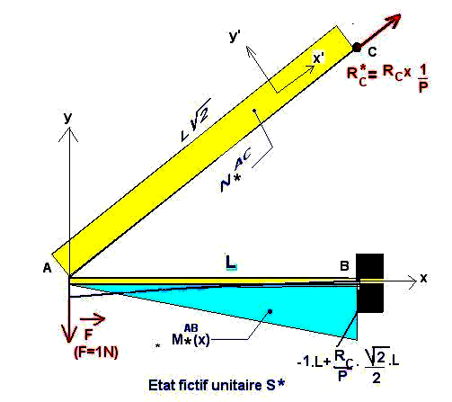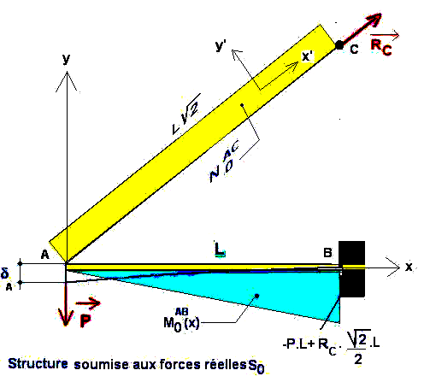

L’équation de BdF correspondante à So et S* s’écrit :
$$\begin{aligned}\vec{F\text{.}}\vec{\text{δA}}=(−1)\vec{\text{.}j}\text{.}(δA)\vec{\text{.}j}=−\text{δA}=\int_{A}^{C}{\frac{N_{o^{\text{AC}}}\text{.}N_{{}^{\text{AC}}}}{E\text{.}A_{\text{AC}}}}\text{dx'}+\int_{A}^{B}{\frac{{\text{Mo}}^{\text{AB}}\text{.}M_{{}^{\text{AB}}}}{E\text{.}\text{Iz}}}\text{dx}+\int_{A}^{B}{\frac{{\text{No}}^{\text{AB}}\text{.}N{}^{\text{AB}}}{E\text{.}A_{\text{AB}}}\text{dx}} \\ \frac{1}{E\text{.}A_{\text{AC}}}\int_{0}^{L\text{.}\sqrt{2}}{\frac{{\text{Rc}}^{2}}{P\text{.}}}\text{dx'}+\frac{1}{E\text{.}\text{Iz}}\int_{0}^{L}{{\text{Mo}}^{\text{AB}}\text{.}{\text{M*}}^{\text{AB}}\text{.}\text{dx}}\end{aligned}$$

On négligera la 3eme intégrale due à l’effort normal dans AB,
La méthode de Mohr permet de calculer rapidement la 2ème

$$\begin{aligned}\int_{0}^{L}{{\text{Mo}}^{\text{AB}\text{.}}{\text{M*}}^{\text{AB}}\text{.}\text{dx}=}\frac{1}{3}×\left[M\right]×\left[m\right]×L \text{avec:}M=L×(\text{Rc}\text{.}\frac{\sqrt{2}}{2}−P) =−\text{957N}\text{.}m =−\text{957}\text{.}{\text{10}}^{3}\text{Nmm} \\ \text{et} m=L×(\frac{\text{Rc}}{P}\text{.}\frac{\sqrt{2}}{2}−1)=−\text{0,319N}\text{.}m=−0\text{.}\text{319}\text{.}{\text{10}}^{3}N\text{.}\text{mm}\end{aligned}$$

$$−δ_{A}=\frac{{\text{Rc}}^{2}}{P\text{.}E\text{.}A_{\text{AC}}}\text{.}L\text{.}\sqrt{2}+\frac{1}{E\text{.}\text{Iz}}×\frac{1}{3}\left[−\text{957}\right]×\left[−\text{0,319}\text{.}\right]×{\text{10}}^{6}×L=\frac{{\text{2890}}^{2}}{\text{3000}\text{.}\text{200000}\text{.}\text{19,6}}\text{.}{\text{10}}^{3}×\sqrt{2}+\frac{\text{957}×\text{0,319}×{\text{10}}^{9}}{\text{200000}×3×\text{108}\text{.}{\text{10}}^{4}\text{.}}=\text{1,0}+\text{0,46}=\text{1,46mm}$$
d’où : δ_{A}=-1,46mm
Nous remarquons que le terme correspondant à la traction dans le câble (1ère intégrale) est plus important.

